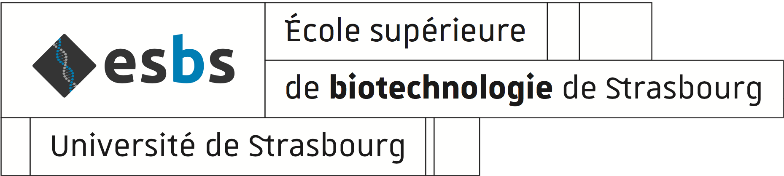


LETTRE D'APPRECIATION
CONFIDENTIELLE

A remettre par le candidat à un Directeur des études/Responsable de formation

Cadre à remplir par le candidat
NOM : PRENOM :
Cadre à remplir par le signataire
Nom du signataire :

Fonction :

Etablissement :

Matière(s) enseignée(s) au candidat :

Résultats obtenus par le candidat |  | Exceptionnels | Excellents |  | Bons | Moyens |  | Médiocres
Valeur du candidat |  | Exceptionnelle | Excellente |  | Bonne | Moyenne |  | Médiocre
Classement obtenu
Je recommande vivement  le candidat | Je recommande le  candidat |  |  | Je connais peu le  candidat |  |  | Je ne recommande pas  le candidat

Observations :

A___________________ le________________

Signature et cachet :

A adresser par le signataire à :
E.C.P.M. - Service de la Scolarité
25, rue Becquerel –F- 67087 STRASBOURG Cedex 2 ou par mail à candidature-ecpm@unistra.fr
(avant le 22 mai 2025, délai de rigueur)

